Modèle d’évaluation des risques éthiques

En bref
Ce modèle d’évaluation des risques éthiques fait partie d’une trousse à outils conçue pour aider les professionnels d’ONG(I) à appliquer l’éthique de la recherche aux activités recueillant des données factuelles, comme la recherche et l’évaluation. La trousse comprend également les outils suivants :
- L’éthique de la recherche s’applique-t-elle à votre projet ? (liste de contrôle)
- Plan de gestion des données (modèle)
- Fiche d’information et formulaire de consentement des participants (modèle en deux parties)

La figure 1 (ci-dessous) montre comment les outils se rapportent aux différentes phases du cycle d’un projet de recherche ou d’évaluation.
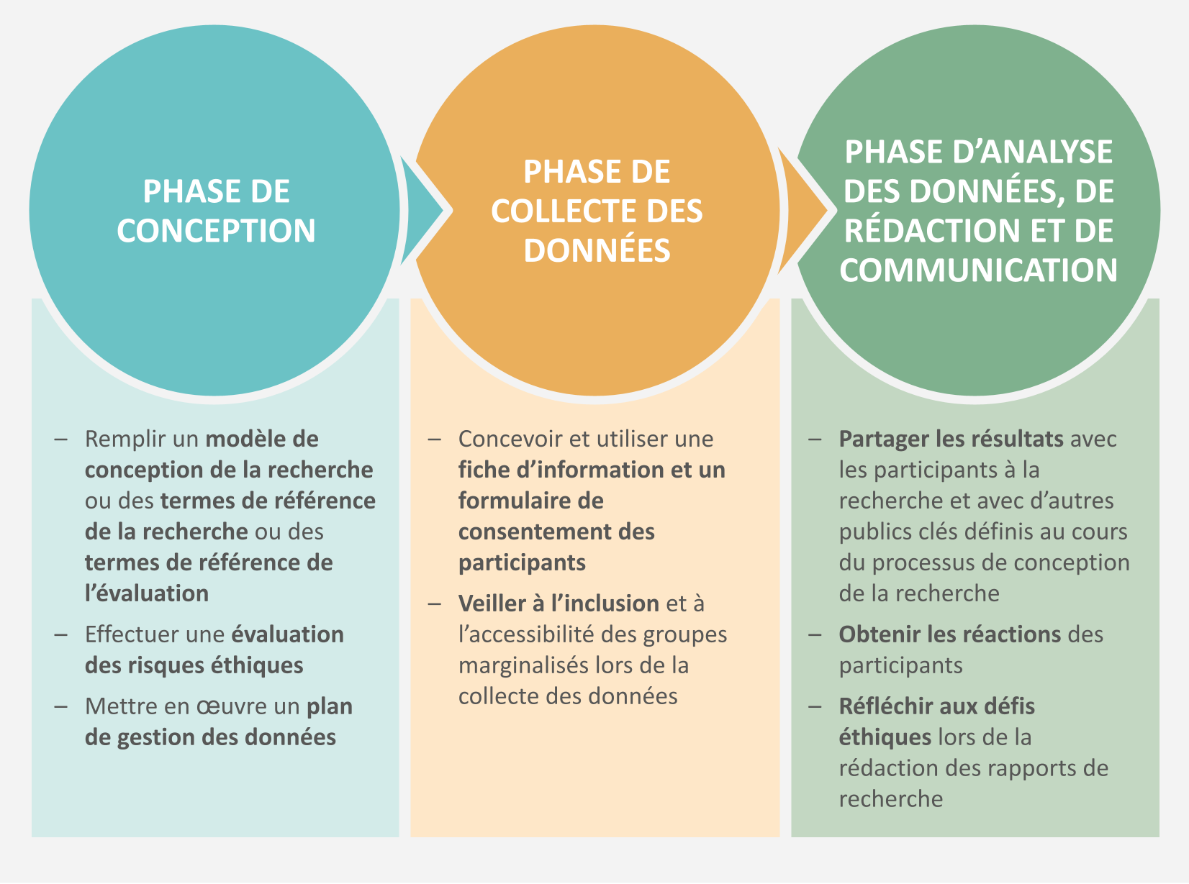

Vous trouverez ici le reste de la trousse à outils (en français). En suivant ce lien, vous pourrez télécharger un guide (en anglais) sur les principes qui sous-tendent les outils. L’éthique en recherche ne concerne pas seulement les outils que nous utilisons : elle a également trait à l’intégrité morale avec laquelle nous menons la recherche ou les évaluations, et la mesure dans laquelle nous minimisons le risque de préjudice associé à ces activités, tout en maximisant leurs avantages.

Évaluer et atténuer les risques éthiques
Comme l’explique le guide, mener une recherche ou une évaluation comporte de multiples risques potentiels pour les participants et les enquêteurs/chercheurs. Une évaluation des risques éthiques, réalisée pendant la phase de conception de la recherche ou de l’évaluation, est un moyen utile de recenser ces risques et d’élaborer une stratégie d’atténuation. Cela permet non seulement de garantir que le principe « Ne pas nuire » est intégré dans la recherche ou l’évaluation, mais aussi d’améliorer l’intégrité et la qualité des données. Si votre organisation dispose d’un mécanisme d’évaluation des risques de sauvegarde au niveau du projet, nous vous recommandons de l’utiliser parallèlement à l’évaluation des risques éthiques.

Mode d’emploi
Consultez tout d’abord la section 1.2 du guide qui comprend des recommandations sur les personnes qui devraient participer à l’évaluation des risques éthiques. La qualité des évaluations des risques dépend de ceux qui y participent, et des personnes différentes mettront en relief des problèmes éthiques différents dans un même projet de recherche. Il est recommandé de consulter un grand nombre de participants.
Ensuite, reportez-vous à l’outil lui-même, qui vous propose une série de questions. Considérez chaque question : elles vous aideront à mettre en évidence les risques éthiques (réels ou anticipés) associés à votre projet de recherche ou d’évaluation. D’autres messages-guides figurent en vert : ils vous aideront à décrire les risques recensés et à trouver des moyens de les atténuer. Remplacez le texte en vert par votre propre texte au fur et à mesure que vous effectuez l’évaluation.
Ce document est un modèle type ; veuillez ne pas y apporter de modification. Faites-en une copie pour votre propre usage.

Question | Évaluation du risque | Stratégie d’atténuation
Dans le cadre de votre projet, travaillerez-vous avec des enfants, des personnes de moins de 18 ans ou des adultes vulnérables ?  Voir la section 4 du guide. | Dans l’affirmative, indiquez quels groupes sont inclus dans votre recherche (p. ex. les adolescents qui vivent avec un handicap).  Citez les risques supplémentaires auxquels ils pourraient être confrontés en matière de sécurité, d’inclusion et de participation (p. ex. en ce qui concerne l’accès au lieu de l’entretien). | Par exemple :  - Veiller à ce que tous les locaux soient accessibles aux personnes handicapées.  - Obtenir le consentement éclairé d’un parent ou d’un tuteur.  - Garantir des pratiques de travail plus sûres, comme ne pas travailler seul/e avec les participants.  - Vérifier si les chercheurs doivent faire l’objet d’une vérification de casier judiciaire ou d’une procédure similaire.
Dans le cadre de votre projet, travaillerez-vous avec des groupes marginalisés ou stigmatisés ?  Voir la section 4 du guide. | Dans l’affirmative, indiquez quels groupes sont inclus dans votre recherche (p. ex. les victimes de VSBG).  Quels risques sont associés au fait de travailler avec ce groupe ? (P. ex. le risque que des personnes soient reconnues et fassent l’objet d’une nouvelle victimisation.)  Quels sont les risques associés à votre choix de méthodes de recherche et de collecte de données? (P. ex. les participants pourraient ne pas vous faire suffisamment confiance pour vous fournir les informations et les données dont vous avez besoin.) | Par exemple :  - Organiser des ateliers avec des chercheurs/évaluateurs et des organisations partenaires pour les sensibiliser à la question complexe de la VSBG.  - Mener des entretiens dans un cadre privé.  - Veiller à ce que les femmes soient interviewées par des chercheurs/évaluateurs du même sexe.  - Vérifier que les participants comprennent comment leurs données seront tenues confidentielles.  - Envisager des moyens de dédommager les participants à votre recherche pour leur temps et leurs contributions.
Allez-vous aborder des sujets sensibles ?  Voir la section 4 du guide. | Dans l’affirmative, précisez quels sujets (p. ex. recherche portant sur la violence basée sur le genre, expériences des conflits, expériences de prestation de services par les autorités locales, sujets ayant trait à la foi, la religion ou l’Église).  Quels sont les risques associés au(x) sujet(s) et aux méthodes de recherche ? (P. ex. risque de causer de la détresse ou un nouveau traumatisme ; augmentation de la violence domestique.) | Par exemple :  - Fournir aux participants une liste de services d’orientation pertinents.  - Veiller à ce que les chercheurs aient connaissance du contexte politique général et des normes sociales et culturelles.  - Discuter avec les chercheurs/évaluateurs de la manière de réagir au cas où une personne montrerait des signes de détresse.  - Réaliser les entretiens dans un espace privé et sûr.
Les procédures d’information et de consentement sont-elles claires ?  Voir la Fiche d’information et formulaire de consentement des participants, un autre outil de la trousse à outils. | Expliquer comment vous allez procéder pour obtenir le consentement éclairé de vos participants (p. ex. par téléphone, en face à face, etc.).  Quels risques le processus que vous avez choisi présente-t-il pour les personnes handicapées et les autres groupes marginalisés ? (P. ex. comment une personne malentendante ou malvoyante pourra-t-elle donner son consentement ?)  Le cas échéant, en quoi le processus de consentement individualisé contredit-il la nécessité d’un consentement collectif ? | Par exemple :  - Expliquer clairement comment vous allez utiliser ces données et dans une langue/méthode appropriée à cette personne.  - Penser à laisser aux participants à la recherche le temps de discuter de la recherche/du processus avec les membres de leur famille.  - Lire à voix haute la fiche d’information et le formulaire de consentement des participants.  - Le cas échéant, enregistrer le consentement verbal.  - Conserver une trace du consentement des participants.  - Informer les participants qu’ils peuvent retirer leur consentement à tout moment.  - S’assurer que les participants ont un moyen de vous contacter et que vous avez un moyen de les contacter, si vous changez la façon dont vous utilisez les données.  - Envisager l’option du consentement collectif dans le cas de la recherche participative/action.
Les notions d’anonymat et de confidentialité sont-elles claires ?  Voir les sections 2.5 et 3.1 du guide. | Quels risques votre recherche et les méthodes choisies posent-elles pour la confidentialité et l’anonymat des participants ? (P. ex. comment allez-vous vous assurer que les copies électroniques ou copies papier du formulaire de consentement ou des transcriptions d’entretiens ne sont pas perdues, accessibles par d’autres ou volées ?) | Par exemple :  - Mettre en œuvre un plan de gestion des données (un autre outil de la trousse à outils).  - Ne pas utiliser les vrais noms des participants, mais plutôt des pseudonymes ou des lettres.  - Recueillir uniquement les informations personnelles nécessaires.
Quels rapports de force sont représentés dans votre recherche ?  Voir la section 3.2 du guide. | Comment les différents aspects de votre identité interagissent-ils avec l’identité des participants à la recherche (p. ex. race, sexe, âge, classe, handicap, ethnicité, nationalité, etc.)  Quels risques votre identité fait-elle peser sur la qualité des données et la manière dont vous interprétez les résultats ? (P. ex. les participants pourraient ne pas vous faire suffisamment confiance pour vous fournir des réponses sincères et approfondies.)  Comment votre recherche cherche-t-elle à communiquer avec des intermédiaires locaux (interprètes, chercheurs, gardiens de l’accès) ou à les embaucher, et quel est leur rôle dans la recherche ?  Comment l’utilisation d’outils ou de méthodes de recherche spécifiques peut-elle améliorer ou affaiblir la capacité de recherche locale ? | Par exemple :  Cerner et expliquer les différentes relations de pouvoir qui existent, y compris au sein de la communauté.  Expliquer comment vous pourriez atténuer ces dynamiques de pouvoir (par exemple en séparant les répondants en différents groupes).  Sélectionner des chercheurs/évaluateurs qui ont déjà une relation avec les participants.  Sélectionner d’autres chercheurs si vous considérez que leurs relations préexistantes pourraient influencer la collecte et l’analyse des données.  Éviter les méthodes de collecte de données susceptibles de remplacer ou de nuire à l’efficacité des chercheurs locaux sur le terrain.  Réfléchir à la manière dont vos préjugés pourraient influencer votre interprétation des données.
Quels risques (de sécurité/préjudice) la recherche présente-t-elle pour les participants et avez-vous prévu des mécanismes d’orientation appropriés ? | Par exemple :  - Risques physiques : p. ex. maladie, violence communautaire, faim due à l’éloignement des personnes de leur exploitation agricole/travail.  - Risques sociaux : p. ex. exposer un groupe de personnes à une stigmatisation ou à un isolement social supplémentaires.  - Risques psychologiques : p. ex. rappeler aux gens des événements traumatisants, laisser les gens être harcelés, intimidés ou ressentir de la honte.  - Risques de sauvegarde et de protection : p. ex. exploitation, abus sexuels, émotionnels et physiques, harcèlement sexuel.  - Risques politiques : p. ex. risques provenant des autorités et des détenteurs du pouvoir. | Par exemple :  Avant de mener un entretien ou une enquête, s’assurer que les participants se trouvent dans un endroit sûr. Si nécessaire, prendre de nouvelles dispositions pour rencontrer ou appeler les participants.  Fournir aux participants une carte qui contient des informations sur les services d’orientation dans leur région. (Évaluer ces services pour s’assurer qu’ils sont accessibles aux personnes handicapées.)  Indiquer sur la fiche d’information des participants les coordonnées des personnes à contacter pour tout commentaire ou plainte.  Prévoir une formation sur la sauvegarde pour vos évaluateurs/chercheurs et leur demander de signer le code de conduite de votre organisation.  Veiller à ce que les personnes ne travaillent pas seules.
Quels risques (de sécurité/préjudice) la recherche présente-t-elle pour le chercheur ou l’évaluateur ? | Par exemple :  Risques physiques : p. ex. les accidents de la circulation en se rendant sur le lieu de la recherche, les maladies, les tensions et la violence communautaires.  Risques sociaux : p. ex. atteinte à la réputation.  Risques psychologiques : p. ex. traumatisme secondaire.  Risques de sauvegarde et de protection : p. ex. exploitation, abus sexuels, émotionnels et physiques, harcèlement sexuel. | Par exemple :  Suivre les procédures de sauvegarde de votre organisation et le mécanisme de signalement de tout incident (y compris les incidents qui ont trait à la sauvegarde et à la protection).  Effectuer un plan d’évaluation des risques en matière de sécurité.  Tenir compte des divers risques et préoccupations en matière de sécurité, en particulier dans les environnements politiquement difficiles.
Quels risques (de sécurité/préjudice) la recherche présente-t-elle pour les données ? | Par exemple :  Risque de perdre accidentellement ou de vous faire voler vos données.  Risque de violation de la confidentialité et de partage ou d’accès aux données par des personnes extérieures à l’équipe de recherche ou d’évaluation. | Par exemple :  Mettre en œuvre un plan de gestion des données (un autre outil de la trousse à outils).  Former les chercheurs/évaluateurs à la gestion responsable des données.  Former les chercheurs/évaluateurs à l’utilisation des outils de collecte de données.  Veiller à ce que les personnes associées à vos données comprennent à quoi elles servent.
Votre recherche ou votre évaluation tient-elle compte des risques de conflit ? | Dans quelle mesure la recherche risque-t-elle de contribuer à alimenter les tensions communautaires ?  Comment la recherche ou l’évaluation a-t-elle des incidences sur les problèmes à l’origine du conflit ou la fragilité de la communauté ?  Quelle est la position des parties prenantes par rapport au conflit ?  Quelles sont les valeurs culturelles ou les croyances véhiculées par la recherche et en quoi sont-elles identiques ou différentes de celles du contexte local ? | Par exemple :  Effectuer des analyses de conflit ou mettre à jour les analyses existantes.  Envisager de travailler avec des parties prenantes qui, collectivement, sont représentatives de la communauté.  Revoir vos outils de recherche pour veiller à ce qu’ils soient adaptés au contexte social, culturel, sécuritaire et géographique.
Quelles sont les exigences légales et éthiques locales ou nationales auxquelles votre recherche doit se conformer ? | Par exemple :  Règlement général sur la protection des données (RGPD).  Politiques de protection de l’enfant et politiques de sauvegarde.  Lignes directrices éthiques pour la recherche en matière de santé. | Par exemple :  Suivre la formation de votre organisation sur le RGPD, la sauvegarde et la protection de l’enfant (le cas échéant).  Vérifier auprès des autorités locales les processus d’approbation éthique dans le pays où vous travaillez et dire comment vous allez vous y conformer.

Daehnhardt, Madleina et Cathy Bollaert (2021) Doing research ethically - principles and practices for international development practitioners and evaluators. (Mener la recherche dans le respect de l’éthique – principes et pratiques à l’intention des professionnels et des évaluateurs du développement international) Teddington/Londres : Tearfund et Christian Aid https://learn.tearfund.org/en/resources/tools-and-guides/doing-research-ethically https://www.christianaid.org.uk/our-work/research/capacity-development
Ibid.
Doherty et coll. (2017) dans Daehnhardt et Bollaert (2021)
Adapté du « Template for commissioning a research or evaluation project » (Modèle de commande d’un projet de recherche ou d’évaluation) de Christian Aid

